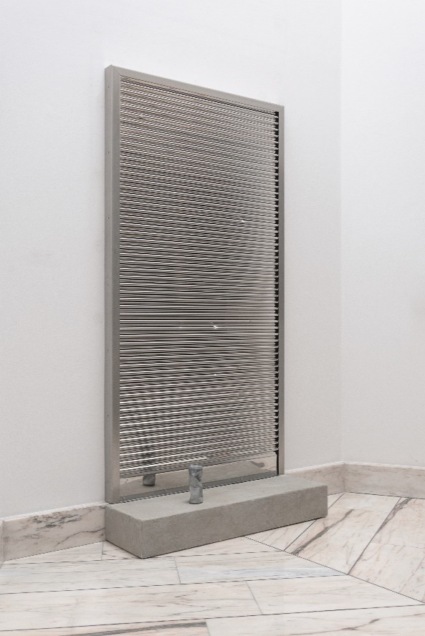

Clemens Tschurtschenthaler

Doorstep
2023
Edelstahl, Aluminiumguss unbehandelt, Porenbeton, Beton
203 cm x 102 cm x 30 cm

Clemens Tschurtschenthalers künstlerische Praxis ist von einem stark transmedialen Ansatz geprägt. In ihrer formalen Ausführung umfasst sie Installation, skulpturales Objekt, Sound und Video. Der Anspruch ist es, durch seine Werke Räume zu reaktivieren. Momente des Kontakts und der Transformation, der Vergänglichkeit im skulpturalen Sinne und die Grenze zwischen Individuum und Kollektiv sind dabei zentral. Abgenutzte, industriell gefertigte Materialien, deformierte Objekte und Räume dienen ihm als physische Zwischenspeicher, auf denen durch Interventionen Spuren vergangener Ereignisse und Relikte gesichert werden.
doorstep spiegelt diese methodischen Ansätze wider und fokussiert dabei die Relevanz von territorialer Ent- und Begrenzung. Die Installation täuscht einen fiktiven, verborgenen Ort durch Dimension, Material, Form und Spuren vor. Sie beleuchtet die Trennung zwischen realem und gedachtem Raum, zwischen Innen und Außen, Individuum und Gruppe.
Der Betrachtende wird mit einer Grenze, einer Schwelle konfrontiert, indem er/sie sich an einer Stufe vor einem geschlossenen Rolltor aus Edelstahl befindet, das sich als integrales Architekturelement tarnt. Kleine Dellen im Edelstahl und ein Aluminiumguss einer zerdrückten Coca-Cola-Dose intensivieren die Absurdität und entblößen das nicht funktionierende Tor als künstlerische Adaption, die ein Narrativ vergangener Ereignisse erzeugt. Diese bewusst evozierte Irritation bewirkt emotionale Tiefe und weist subtil auf Spannungsentladungen sozialer Natur unterschiedlicher Entitäten hin. Die verzerrte Spiegelung des Selbst verstärkt im Rezipienten das Gefühl von Betroffenheit.
doorstep reflektiert tiefgründig über Territorien, Grenzen und Spannungen, physische und psychische Schwellen. Die Installation verbindet real erlebbaren Raum mit subjektiver Imagination und verdeutlicht Clemens Tschurtschenthalers Absicht, durch DIY-Ästhetik Eigendynamiken in Gang zu setzen, die die eigene Anpassungsfähigkeit und stetige Veränderungsbereitschaft auf die Probe stellen.
Lisa Trockner

Clemens Tschurtschenthaler
* 1988 in Meran, lebt und arbeitet in Wien (A).
2009 - 2013 und 2016 - 2020 Studium Digitale Kunst an der Universität für angewandte Kunst Wien. 2020/21 Abschluss (Mag.art.) in Medienkunst an der Universität für angewandte Kunst Wien mit Schwerpunkt Digitale Kunst bei Univ.-Prof. Mag. art. Ruth Schnell.

